斗兽棋开始界面，可点击帮助按钮。

点击某一动物后会显示动物可走位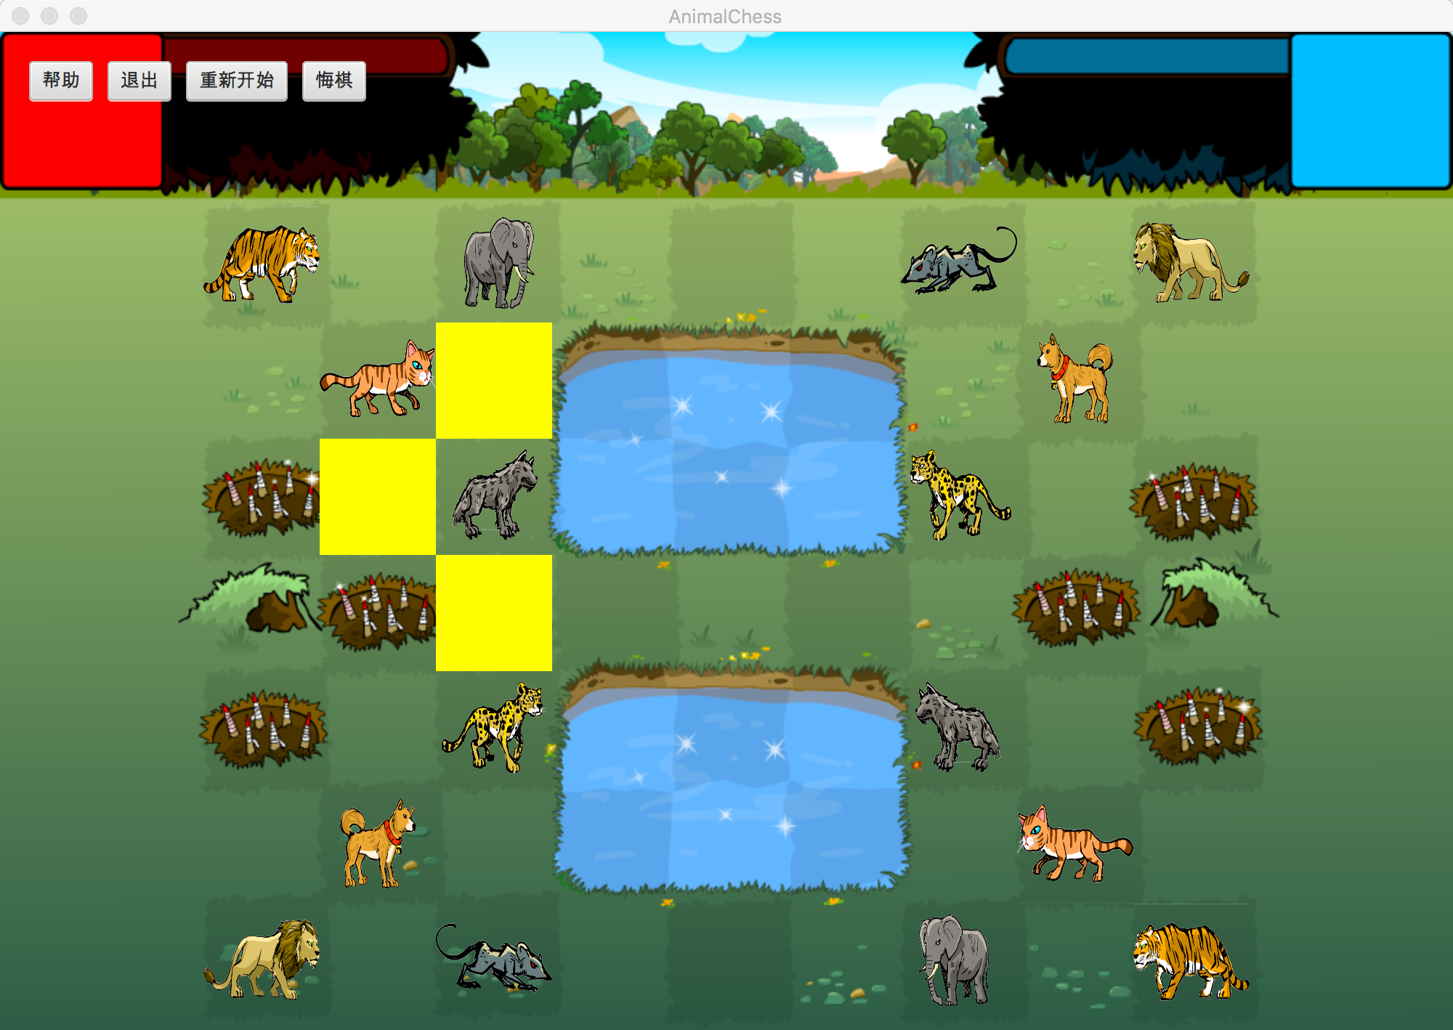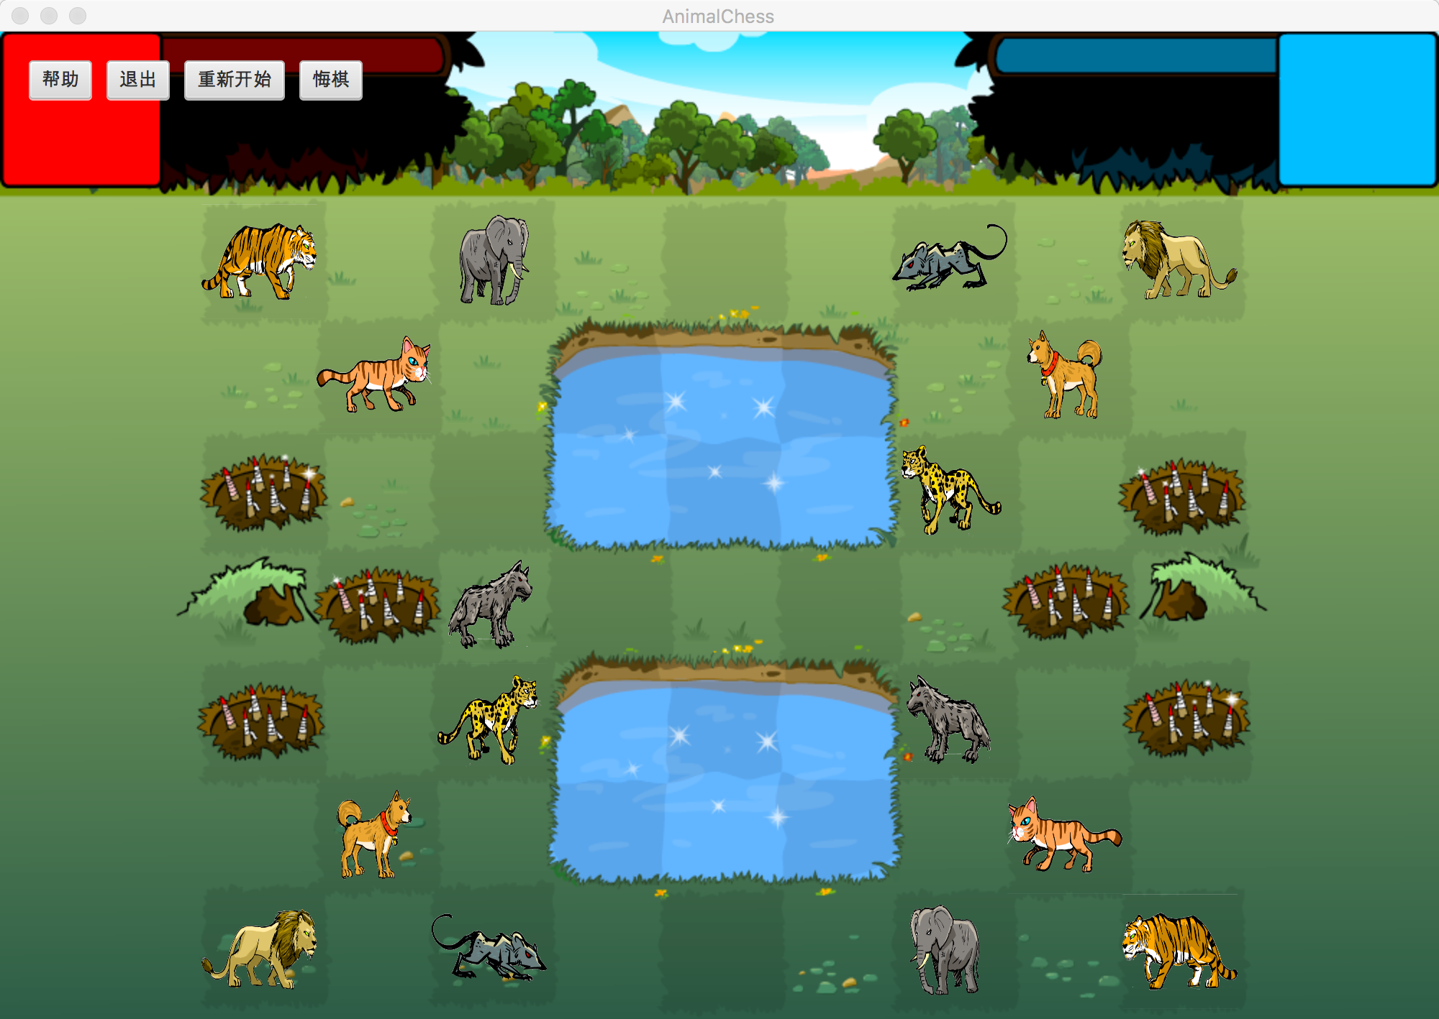置，点击黄色小方块即可移动动物。

动物可消灭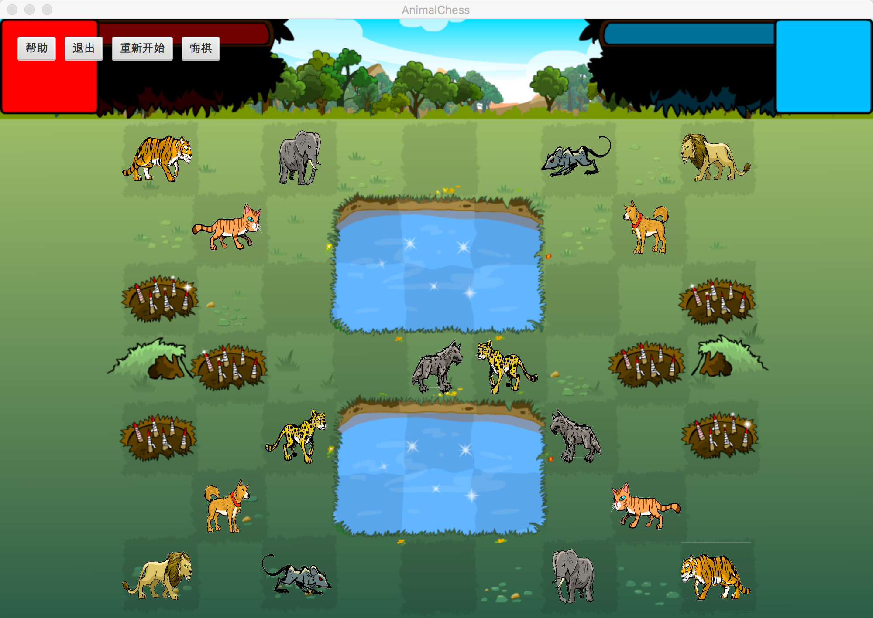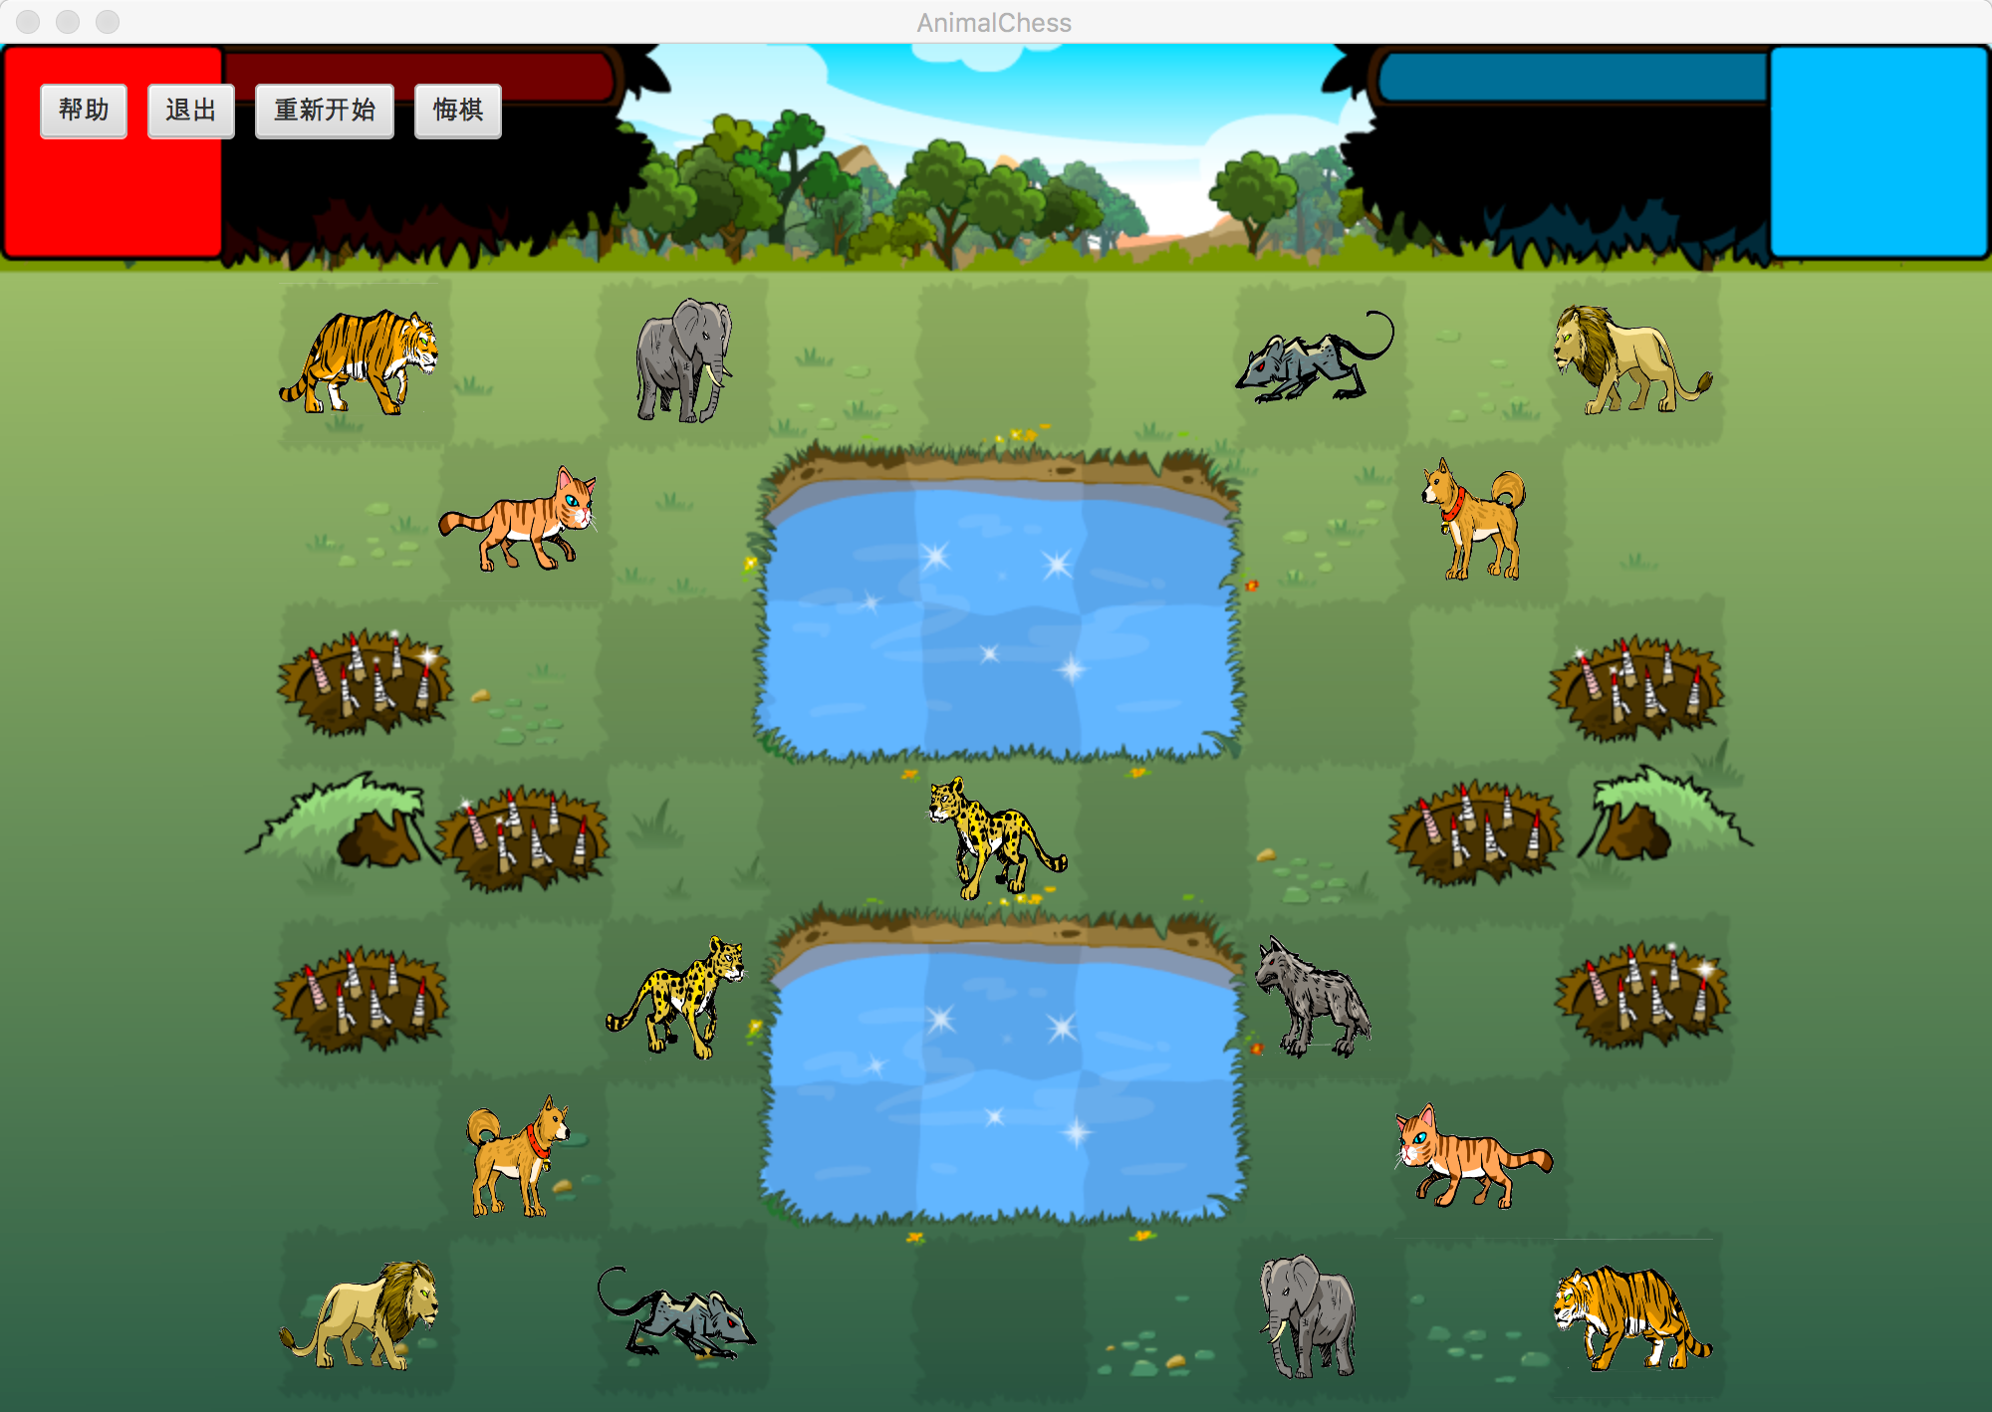敌方动物。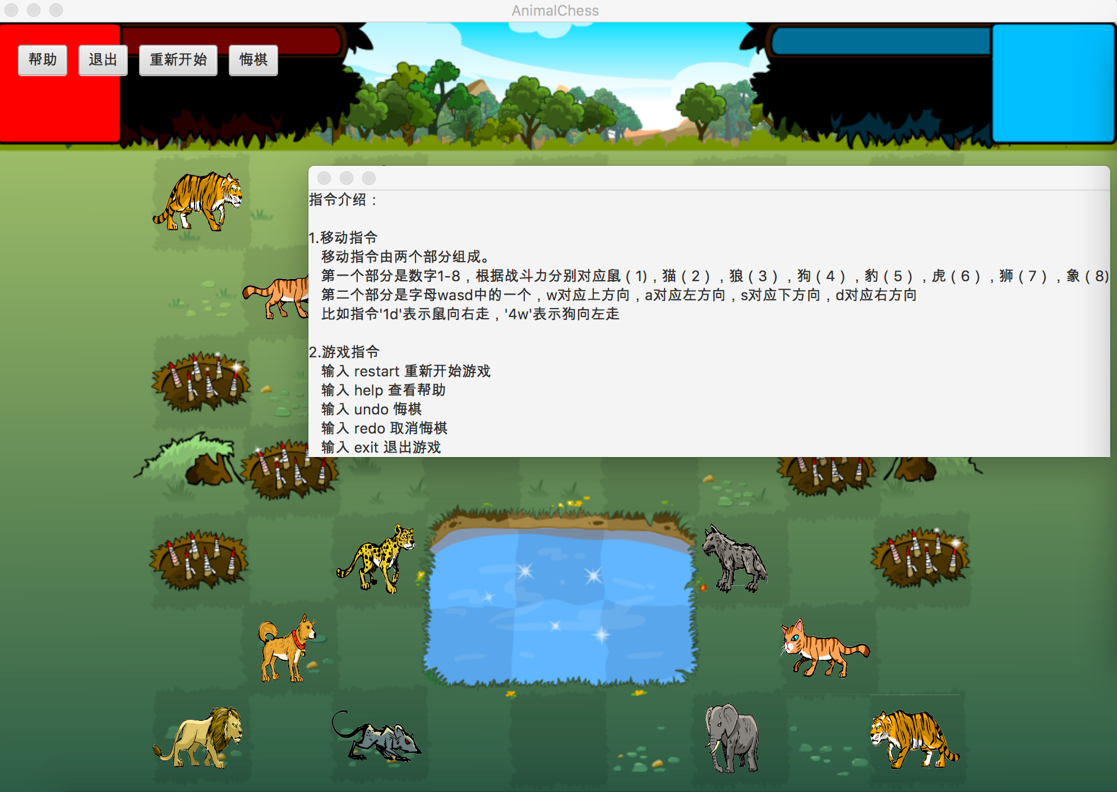

点击悔棋按钮后退回到上一步，可连续悔棋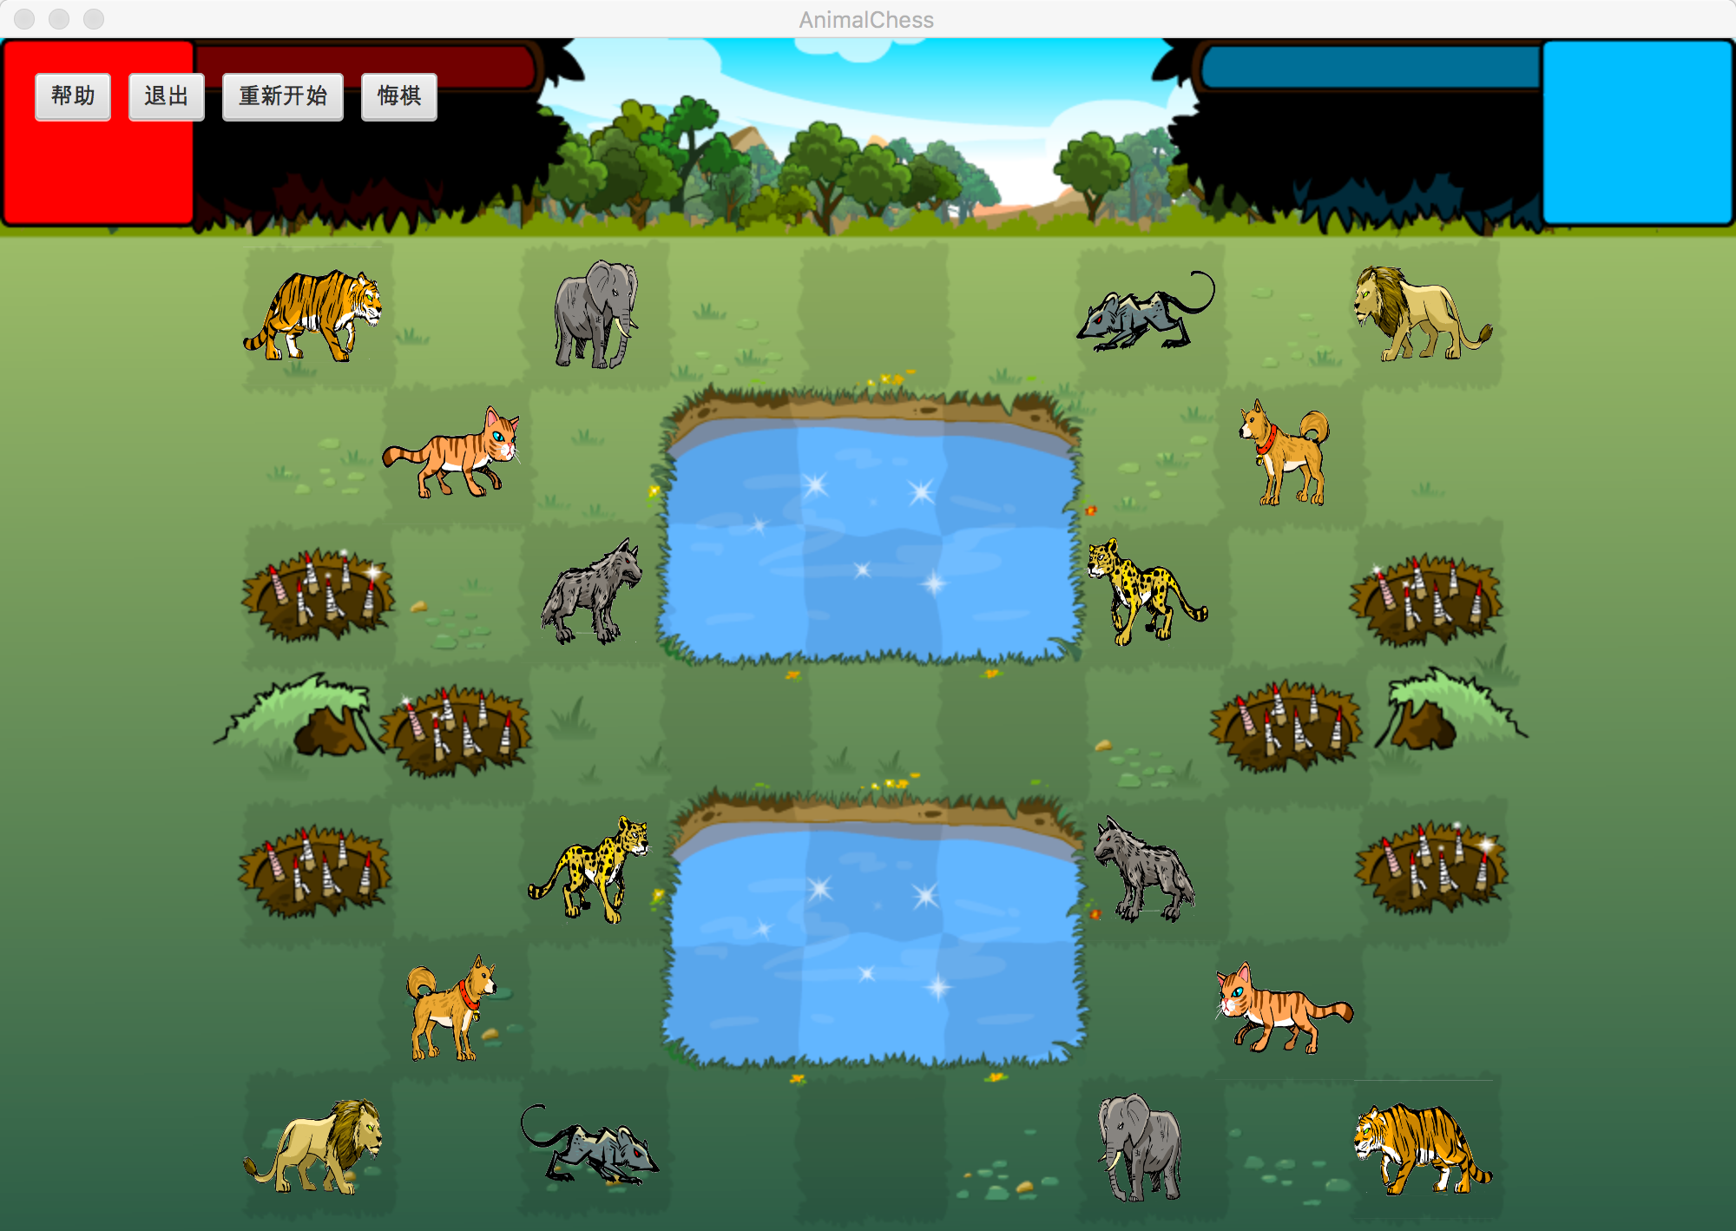。

点击重新开始按钮后回到初始界面。

动物进入敌方兽穴后己方胜利，或敌方动物被全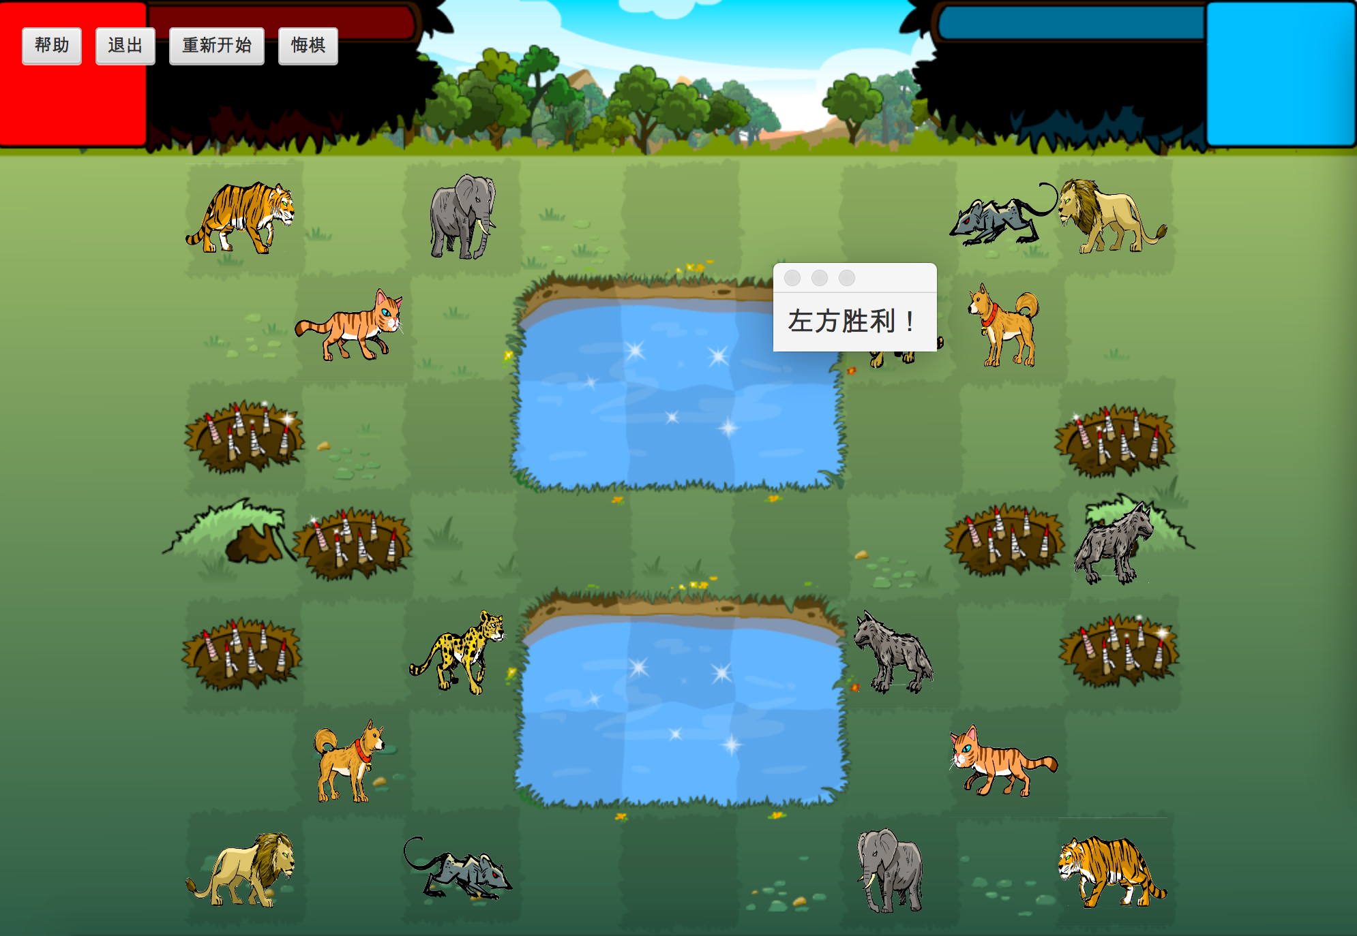部消灭，或敌方所有动物都不能移动，游戏结束。